KAKO SE OBUĆI U JESEN?

IZREŽI SLIČICE ISPOD, PA DODAJ ČLANU OBITELJI ONU KOJU TE TRAŽI.

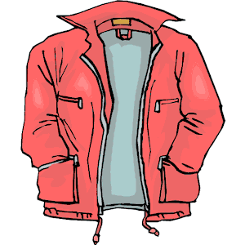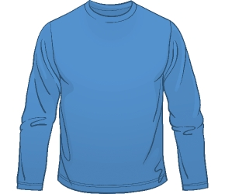
JAKNA MAJICA DUGIH RUKAVA

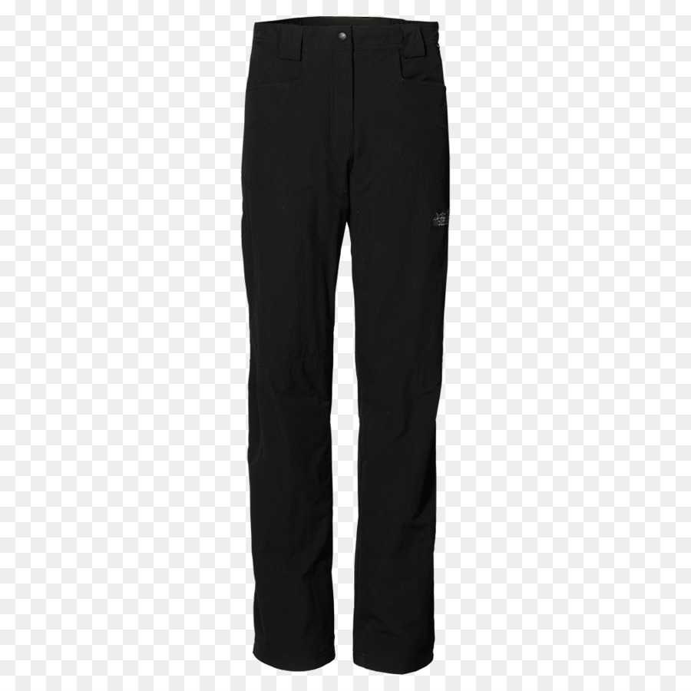
DUGE HLAČE

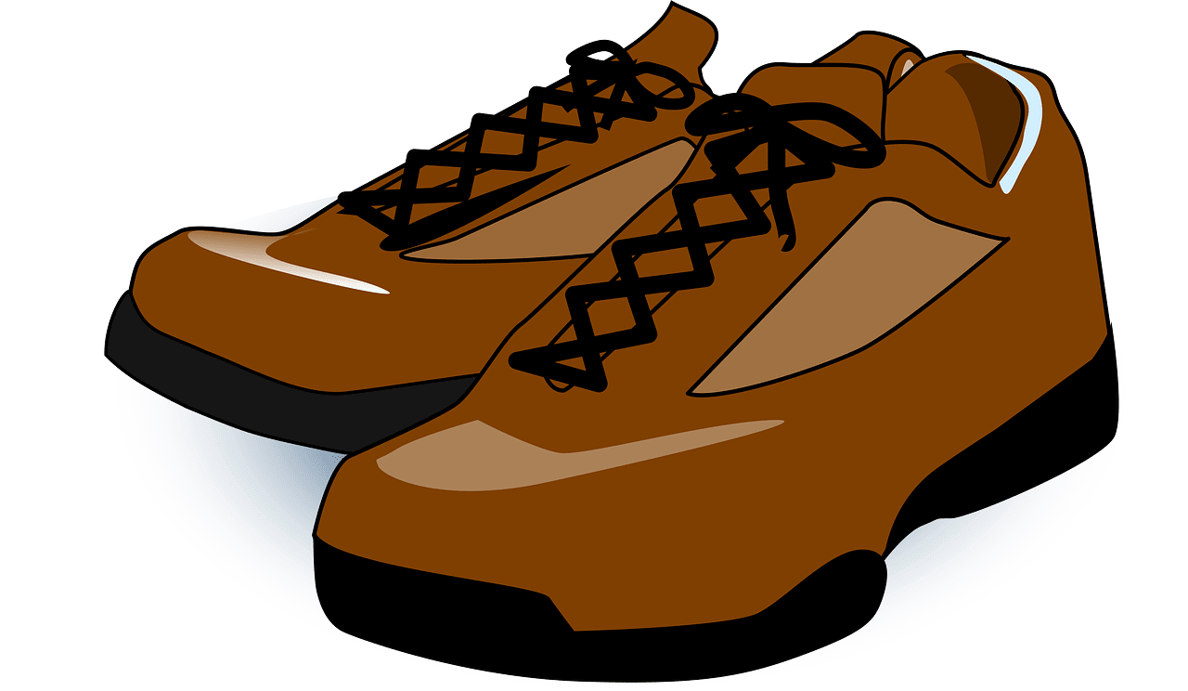
CIPELE

